期初管理
注意事项：
1.“期初管理”功能只能由“实验室负责人”申报，只有申报了“期初管理”数据的实验室方能办理其他业务。
2.实验室期初管理由实验室负责人申报，安全秘书审核通过即进入期初库，主管部门负责抽查及监管，所以请安全秘书认真核实数据的真实性。
操作：
1.【危险源管理】—【期初管理】
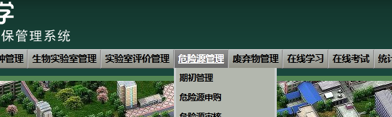
2. 选择对应五个危险源类别（化学类、生物类、放射类、放射装置、高危设备），点击【新增】，进入新增界面
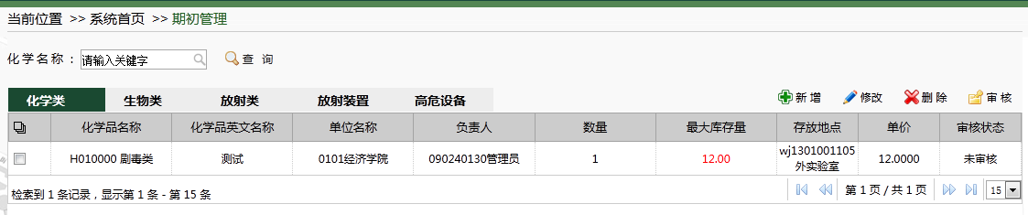
3. 按要求填写期初信息，填写完成点击【保存】。提示输入最大库存量即实验室最多保管此类物品的数量。
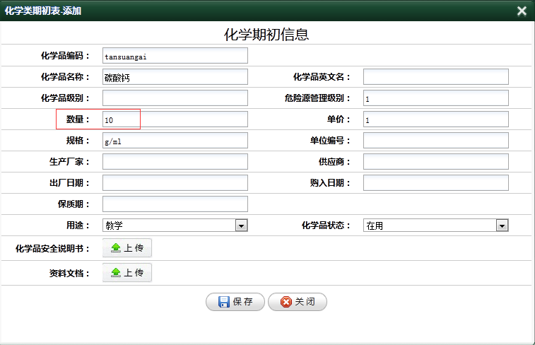
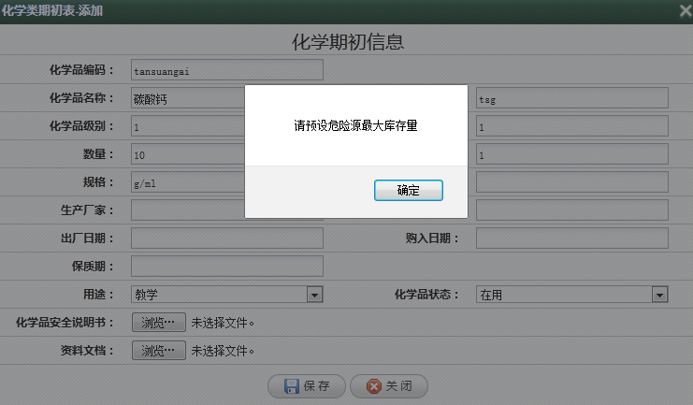

4.期初管理审核
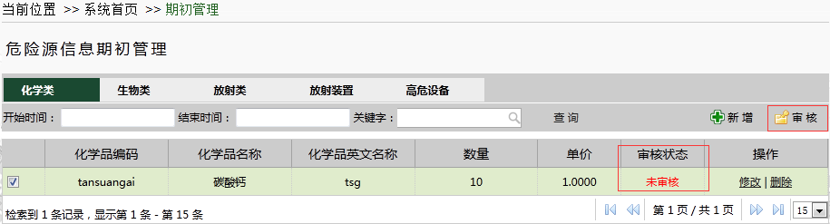
点击【审核】后，会提示输入审核意见
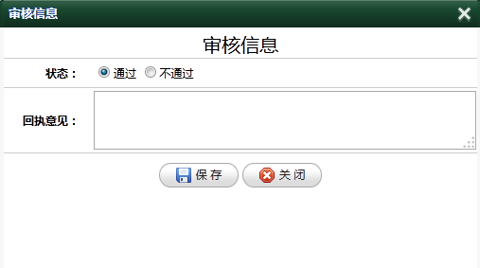
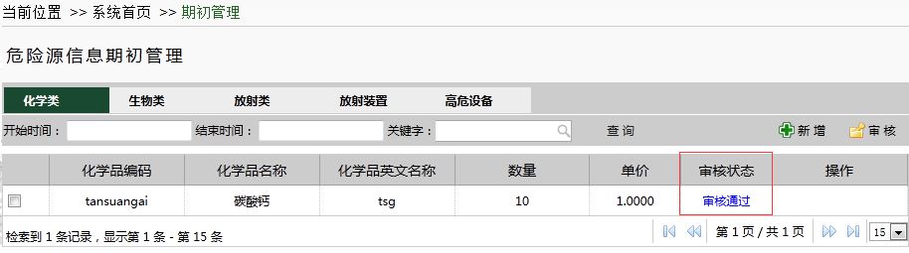
注：只有审核成功，录入的“危险源期初信息”才会生效，并同步更新到库存信息中。

